МУНИЦИПАЛЬНОЕ БУДЖЕТНОЕ ОБЩЕОБРАЗОВАТЕЛЬНОЕ УЧРЕЖДЕНИЕ «СОШ № 14»

Адаптация программы Т.А. Ткаченко «Обучение творческому рассказыванию по картинкам»
для младших школьников с билингвизмом в условиях общеобразовательной школы»

автор: учитель-логопед
Проворова Ирина Вениаминовна

г.Нефтеюганск
Содержание

1. | Обоснование выбора темы
2. | Основные принципы построения курса коррекционных занятий
3. | Структура коррекционного воздействия
 | Диагностический этап
Коррекционный этап:
- Основные методы коррекционного обучения
- Взаимодействие учителя-логопеда с родителями
- Взаимодействие учителя-логопеда с другими специалистами школы
 | Контролирующий этап
4 | Продолжительность и структура занятий
5 | Библиография
6 | Приложение

Вступление
В современной логопедии встречаются разные точки зрения по проблеме обучения детей с билингвизмом.
Н.А. Румега отмечает, что наличие нарушений в звуковом оформлении речи, лексико-грамматическом строе, фонематическом восприятии, проявления дисграфии и дислексии у двуязычных детей препятствуют успешному усвоению учебного материала и требуют специальной логопедической помощи. Ею предложена разработанная и апробированная система диагностики, и программа курса коррекционных занятий для двуязычных детей
Равиль Айсаевич Вафеев профессор Тобольского государственного педагогического института им. Д.И.Менделеева, а ныне Югорского государственного института занимающийся этой проблемой не один год считает, что проблема билингвизма превратилась в комплексную проблему. Особый интерес она вызывает у социологов, психологов и педагогов.
Якунина Ольга Владимировна на конференции… указывает, что именно логопедия на сегодняшний день является той научно-практической сферой, для которой выдвинутая проблема может стать одним из интересных, серьезных и успешно решаемых направлений.
Эта проблема очень актуальна и для нашей школы так как мы обучаем значительное число детей с билингвизмом, уровень владения русским языком которых различен, вплоть до полного незнания, которые испытывают трудности при ответах у доски, при пересказывании, рассуждении, доказательствах, при написании изложений и сочинений.
Как следствие такие дети испытывают дискомфорт, неуверенность в себе, что влияет на психологическое здоровье и их самочувствие.

1. Обоснование выбора темы
В настоящее время одной из особенностей контингента учащихся, посещающих «СОШ № 14», является значительное число детей с билингвизмом, уровень владения русским языком которых различен, вплоть до полного незнания русского языка. В нашем городе нет специальных школ для данной категории детей, следовательно, они вынуждены посещать массовую школу.
Стойкая неуспеваемость и трудность школьной адаптации, у детей с билингвизмом, является одной из наиболее острых проблем. Для ребенка-билингва, процесс овладения новым языком – это коренная перестройка мышления. Известно, «чем беднее процесс формирования речи, тем ребенку будет сложнее овладеть навыками чтения и письма».
Незнание русского языка вызывает значительные затруднения у младших школьников с двуязычием, что оказывает отрицательное воздействие на усвоение школьной программы и влияет на процесс их адаптации в целом.
Из вышеизложенного следует, что успешная социализация и психическое здоровье обучающегося напрямую зависит от речевого развития. Только целенаправленная работа с учетом комплексной структуры процесса будет способствовать улучшению качества обучения детей с языковым барьером.
В 2007 – 08 учебном году на школьный логопункт была набрана группа учащихся, у которых языковой барьер сочетается с другими трудностями: наличие нарушений в звуковом оформлении речи, лексико-грамматическом строе, фонематическом восприятии, проявления дисграфии и дислексии. В свою очередь, все вышеперечисленные проблемы препятствуют успешному усвоению учебного материала и требуют специальной логопедической помощи.
В настоящее время в коррекционной педагогике недостаточно сформированы критерии, позволяющие определить уровень готовности к овладению письменной речи ребенка-билингва. В обучении детей с билингвизмом не применяются специальные методики, учитывающие некоторые особенности речевых функций, которые присущи данному контингенту учащихся. Мало пособий помогающих логопедам и учителям осуществлять индивидуальную коррекционную работу, недостаточно диагностических технологий, способствующих составлению представлений об индивидуальных особенностях данных детей.
Поэтому с данной группой учащихся проводилась работа с учетом нескольких направлений, которые используются в отечественной логопедии:
- дифференциация речевых единиц (форм слова, структуры предложения в речи);
- автоматизация грамматических форм в импрессивной и экспрессивной речи;
- закрепление правильных грамматических форм в письменной речи.
Работа по развитию словарного запаса за два периода обучения осуществлялась с учетом реализации следующих задач:
- обогащать и уточнять словарный запас учащихся;
- развивать представление об окружающем мире;
- формировать навыки словообразования и словоизменения;
- обучать правильному грамматическому оформлению предложения;
- формировать умение анализировать и оценивать продуктивность собственной деятельности;
- развивать отдельные стороны психической деятельности;
- развивать просодическую сторону речи (отработка интонации голоса при помощи логических ударений, интонации вопроса, утверждения, восклицания, повеления и др.).
В настоящее время мы можем говорить о таких результатах:
- у данной группы детей сформировалось положительная учебная мотивация к логопедическим занятиям;
- учащиеся бесконфликтно работают в группах;
- уровень понимания и владения русской речью постепенно улучшается;
- сформировалось умение внимательно слушать и слышать логопеда, не переключаясь на посторонние воздействия;
- улучшился контакт с родителями.
Эффективность работы можно отследить по данным, полученным в результате первичной и вторичной диагностики. (Приложение №1). Положительная динамика доказывает, что предложенная работа является актуальной и своевременной.
В сентябре 2009 года была проведена диагностика экспериментальной группы для выявления трудностей обучающихся и определения целей и задач на третий период обучения. Был проведен анализ диагностических данных, который показал следующие трудности учащихся:
- активный словарь беднее пассивного;
- неправильное употребление падежных окончаний;
- неверное употребление числа имен существительных (вместо единственного числа встречаются употребления множественного и наоборот);
- трудности при согласовании имен существительных с прилагательными (наблюдаются ошибки согласования в роде, падеже, числе);
- в письменных работах распространены ошибки, вызывающие нарушения связей в словосочетаниях (ошибки управления, согласования);
- трудности в творческих заданиях (сочинение, творческое рассказывание)
Исходя из трудностей обучающихся, становится очевидным то, что необходимо продолжить работу по развитию связной речи и творческих способностей данных детей.
Среди всех видов связной монологической речи творческое рассказывание является наиболее сложным. Бедный словарь, незнание точных значений отдельных слов приводят к использованию в речи детей крайне бедных описательных средств и пропуску главной мысли. Из-за неумения использовать словарный запас дети с языковым барьером могут нарушать синтаксическую структуру предложения и логику повествования. Значительные трудности у детей наблюдаются при употреблении сложных конструкций. Все эти трудности отражаются и в письменных творческих работах.
Современная педагогика называет творческими рассказы детей, в которых ими придуманы, вымышлены определенные образы или действия. Подобные рассказы составляются на основе детского воображения, которое, по данным логопедов и психологов, предполагает значительную аналитико-синтетическую деятельность мозга.
Однако навык творческого рассказывания учащихся крайне важен. На нем строятся ответы у доски, рассуждения, доказательства, написание сочинений, изложений и прочее. Совершенствование в процессе составления творческих рассказов воображения позитивно отразится на познавательной деятельности и личностных качествах обучающегося. Ведь почти вся человеческая духовная и материальная культура является продуктом творческого воображения. Благодаря воображению, человек планирует свою деятельность, творит, познает необъятный окружающий мир. Поэтому данная проблема актуальна.
Гипотеза: обучение творческому рассказыванию младших школьников с билингвизмом окажет положительное влияние на развитие речи в целом, что в свою очередь поможет умению писать изложения, сочинения.
Новизна программы:
- данная программа используется мной в работе с младшими школьниками с билингвизмом;
- в работе используется видеосъемка рассказов обучающихся, с последующим самоанализом;
- разработаны диагностики самоанализа видеоматериала и творческого рассказывания.
Целью работы является: адаптация программы Т.А. Ткаченко «Обучение творческому рассказыванию по картинкам» для младших школьников с билингвизмом в условиях МОУ «СОШ №14»
Задачи:
- провести диагностику уровня активного и пассивного словаря учащихся;
- развивать связную речь через обучение по десяти видам творческого рассказывания, предложенных Т.А.Ткаченко;
- диагностировать речь младших школьников с билингвизмом при составлении творческого рассказа.
Объект:
процесс развития речи младших школьников в условиях двуязычия, через творческое рассказывание
Предмет:
эффективные логопедические методы и приемы по развитию речи и обучению рассказыванию данных детей.
Субъект:
экспериментальная группа учащиеся младших классов с языковым барьером

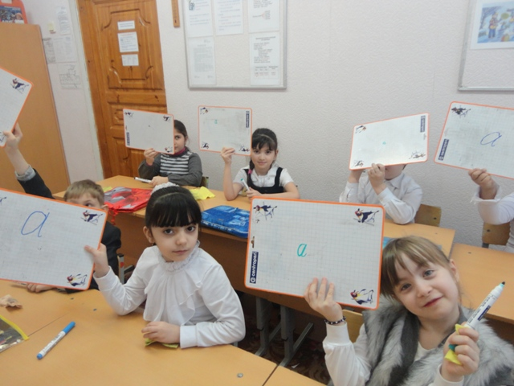

I этап – Диагностический (сентябрь)
Обоснование: умение составлять творческие рассказы во многом зависит от того, как развита речь ребенка, от способности использовать пассивный словарь, работая с творческими заданиями.
Наиболее достоверные сведения об уровне развития русского языка у детей- билингвов можно получить, проведя обследование. Для этого была определена задача диагностического этапа работы.
Задача: провести диагностику уровня активного и пассивного словаря учащихся;

№ | Виды диагностики | Автор методики | Приложения
1 | устная речь учащихся | Н.А.Румега | Приложение № 2

Большое значение для воспитания навыков творческого рассказывания имеет подготовка психологической базы, а именно развитие:
- интереса,
- внимания,
- памяти,
- инициативности,
- воображения,
- мышления (в том числе критического) и др.
Поэтому на данном этапе учитель-логопед получает подробные рекомендации школьного психолога. (Приложение №3)

II этап – Коррекционный (ноябрь - апрель)

Обоснование: как уже отмечалось выше навык творческого рассказывания для учащихся крайне важен. На нем строятся ответы у доски, рассуждения, доказательства, написание сочинений, изложений.
Задача: развивать связную речь через обучение по десяти видам творческого рассказывания предложенных Т.А.Ткаченко

Направления работы:
- обогащать и уточнять словарный запас учащихся;
- развивать представление об окружающем мире;
- обучать правильному грамматическому оформлению предложения;
- формировать умение анализировать и оценивать продуктивность собственной деятельности;
- развивать просодическую сторону речи (отработка интонации голоса при помощи логических ударений, интонации вопроса, утверждения, восклицания, повеления и др.).
Средства:
Работа по обучению творческому рассказыванию будет проводиться с использованием программы и пособия Т.А. Ткаченко, основанное на сюжетной картине. Это обусловлено следующим:
- у данной группы детей визуальный канал восприятия является ведущим;
- дети любят рассматривать такие картины; с одной картиной (если ее сюжет близок и понятен детям) педагог может работать несколько занятий. Картина, воздействуя на эмоции детей, вызывает у них мотивацию к занятиям, интерес, побуждает говорить даже молчаливых и застенчивых;
- сюжетная картина обеспечивает наглядную опору, являющуюся основной для активного, продолжительного диалога взрослого и ребенка, что позволяет стимулировать различные аспекты речевой и мыслительной деятельности ребенка;
- рассматривая сюжетную картину, ученик легко составляет исходный рассказ. А затем, по заданию, пользуясь той же картиной, может произвести некоторые изменения сюжета в своем воображении (мысленно заменить, добавить или убрать определенный объект на картине) и составить новый рассказ, подобный исходному. Выполнить такое задание с наглядной опорой гораздо легче, чем придумывать историю целиком;
Картинный материал служит наглядной базой для возникновения нового замысла учащегося. (Картинный материал из разработки Т.А.Ткаченко)
Ткаченко предлагает использовать 16 сюжетных картин на большинстве, из которых дети могут наблюдать противоречие, конфликт. А из психологии известно, что разрешение противоречий, а также поиск путей к их разрешению — самый надежный стимул творческого мышления.
Таблицы, расположенные рядом с соответствующими картинами, помогут обучить ребенка творческому рассказыванию либо совершенствовать имеющийся навык.
В каждой из 16 таблиц к картинам
- обозначены этапы работы,
- намечены основные направления педагогического воздействия,
- даны вопросы и задания к определенной картине,
- оставлено место для записи детских рассказов и их анализа,
- представлены критерии оценки детских рассказов.
Основные принципы построения курса коррекционных занятий
Для проведения групповых занятий использование стандартных программ для русскоязычных детей нецелесообразно. Необходимо проводить занятия как с учетом имеющихся у каждого ребенка индивидуальных нарушений, так и общих трудностей в усвоении русского языка, характерных для детей с билингвизмом.
Курс занятий строится с учетом таких важнейших принципов логопедической коррекции:
наглядность,
доступность,
системность,
комплексность,
принцип развития,
онтогенетический принцип.
Основные методы коррекционного обучения
Так как занятия проводятся с учащимися, недостаточно владеющими русским языком, одними из основных методов являются практические методы обучения. Дети изучают способы словообразования и словоизменения, составляют предложения и связные высказывания за счет практического усвоения лексико-грамматических закономерностей.
Повышению познавательной и речевой активности при усвоении речевого материала практическими методами способствует использование:
Игровых,
наглядно-демонстрационных,
словесных методов обучения.
Взаимодействие учителя-логопеда с родителями
Известно, что для эффективной работы по коррекции речевых Нарушений необходимо тесное взаимодействие логопеда с родителями.
Следует учитывать уровень владения русской речью родителей обучающихся. Мы рекомендуем оказывать помощь при выполнении заданий ребенком того из родителей, который свободнее владеет русским языком в данной семье. Чтобы родители стали активными союзниками логопеда, необходима большая просветительская работа. С этой целью проводятся:
родительские собрания,
индивидуальное консультирование родителей,
работа в рамках «Родительского клуба».

Взаимодействие учителя-логопеда с другими специалистами школы

В соответствии с принципом комплексности, в течение всего курса занятий происходит непрерывное взаимодействие логопеда с педагогами, психологами, медицинскими работниками. Результаты психологической диагностики, медицинские заключения, наблюдения педагогов и учитываются при проведении занятий.

Ответственные | Направления работы
Педагог-психолог | - Диагностика психических процессов  - Анкетирование учителей, родителей, учащихся  - Консультации, рекомендации для классных руководителей, учителей-предметников, учителей-логопедов школы  - Индивидуальные консультации родителей  - Работа в рамках «Родительского клуба»  - Групповые, индивидуальные коррекционно-развивающие занятия  - Проведение ПМПК
Классный руководитель | - Классные часы, направленные на развитие речи учащихся  - Изучение особенностей поведения детей  - Изучение владения учащимися речью в разных видах деятельности  - Ответственность за посещение учащимися логопедических занятий  - Ответственность за посещение родителями индивидуальных консультаций психолога и логопеда  - Выполнение рекомендаций психолога и логопеда
Учитель физкультуры | - Изучение особенностей физического развития учащихся  - Выступление на родительских собраниях  - Введение в урок игр и упражнений по развитию дыхания и речи (логоритмические упражнения)  - Посещение ПМПК
Школьный фельдшер | - Изучение соматического состояния учащихся  - Сбор анамнеза

Продолжительность и структура занятий
Программа предполагает работу с младшими школьниками с диагнозами: нарушение лексико-грамматического строя речи (на русском языке), обусловленное языковым барьером.
Продолжительность каждого занятия 40 минут. Занятия проводятся два раза в неделю. Начало курса занятий первая неделя октября.
Каждое занятие необходимо вводить игровую или сказочную ситуацию, использовать много наглядного и дидактического материала. Такое построение занятий позволяет создать положительный фон, формирует интерес к логопедическим занятиям и учебе, облегчает взаимодействие друг с другом.
Направления работы:
Диагностика устной и письменной речи
Работа с учащимися
Работа с учителем
Работа с психологом
Работа с родителями
Групповые и индивидуальные занятия
Индивидуальные консультации с родителями
Обучение родителей в рамках «Родительского клуба»
Обсуждение результатов на ПМПК
Мониторинг
Структура коррекционного воздействия
Работа по обучению каждому виду творческого рассказывания по сюжетной картине состоит из нескольких этапов:

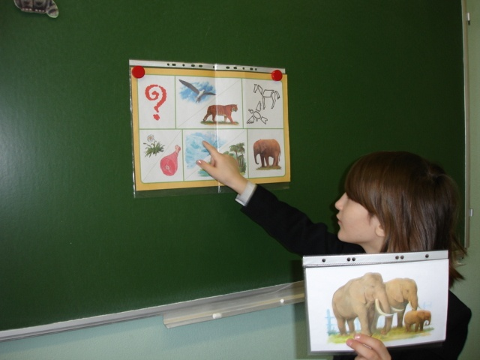
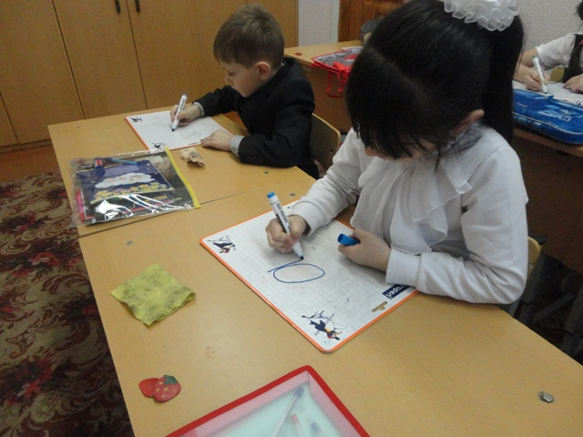

Самоанализ составленного рассказа обучающимся.
Как было сказано выше визуальный канал восприятия в данной группе детей ведущий, поэтому самоанализ ребенка будет проводиться с использованием видеосъемки, что позволит обучающимся увидеть и проанализировать свою работу. (Приложение №3)
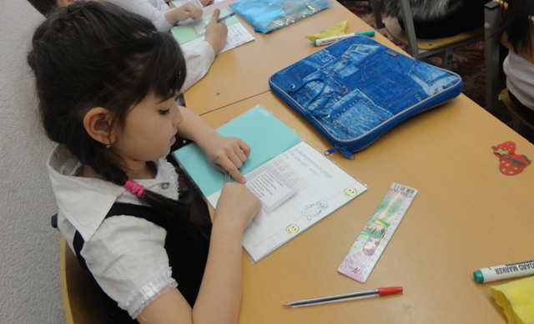
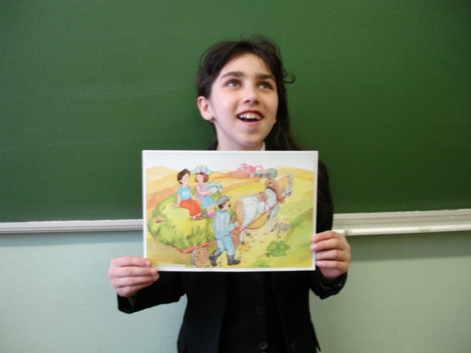

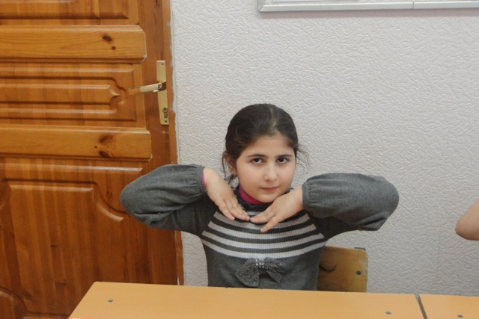

III этап – Контролирующий (I – II неделя мая)
Обоснование: Эффективность работы можно отследить по данным, полученным в результате первичной и вторичной диагностики. (Приложение № 4) На данном этапе планируется сопоставить видеоматериалы с исходным рассказом и творческим рассказом на конец обучения.
Задача: изучить результаты коррекционной работы и подготовить аналитический отчет по проделанной работе.
Направления работы:
- уточнить уровень развития связной речи;
- уточнить умение планирования и составление творческого рассказа (обсуждении замысла; выбор зачина, кульминации, развязки; установления объекта для прямой речи; придумывании заголовка к рассказу)
- обработка результатов обследования, планирование дальнейшей коррекционной работы.
8. Библиография

- Письмо Министерства образования РФ от 14 декабря 2000г.//Логопед. 2004.№ 2.
- Р.Е.Левина. Недостатки чтения и письма у детей.
- Логопедия в школе: практический опыт/ Под редакцией В.С.Кукушкина./Н.А.Румега – глава 6 - М., 2004г
- П.И.Харакоз. Методика начального обучения русскому языку в национальной школе. – Фрунзе., 1962г
- А.И.Беляева. Изучение состояния речевых процессов детей с ОНР.//Логопед.2004
- АСТ, М., - 2002г. «150 тестов, игр, упражнений»
- Сенсомоторика. Внимание // Диагностический инструментарий детского психолога/Под ред. И.В.Дубровиной.- Вып.1. - Н.Новгород, 1996. — С.23-26.
- Н.М.Трубникова. Структура и содержание речевой карты: Учебно-методическое пособие/Екатеринбург, 1998г.
- Т.А.Ткаченко.Обучение творческому рассказыванию по картинкам. – М.: Владос, 2006г.
- Ястебова А.В. коррекция нарушений речи у учащихся общеобразовательной школы. – М.: АРТИ, 1997г

ПРИЛОЖЕНИЕ

Приложение №2
Н.А.Румега, Н.В.Нечаева
Диагностика устной речи
Вид диагностики | Инструкция | Цель диагностики
1 | 2 | 3
1. Вводная беседа (Общие сведения о себе, своей семье; знает ли ребенок, какой он национальности, на каком языке говорит)  Понимание обращенной речи | Давай мы с тобой побеседуем. Я буду тебя спрашивать, а ты – отвечать.  Я тебе буду давать задания, а ты внимательно слушай и выполняй (Покажи, где нарисована…) | Выявить особенности экспрессивной диалогической речи, понимание речи, ориентировка во времени, социальная ориентировка.  Определение уровня понимания отдельных слов, простых и сложных грамматических конструкций
2. Исследование звукопроизношения | Повторяй за мной. (Предлагаются слоги, содержащие звуки, которые присутствуют в родном языке) | Выявление дефектов звукопроизношения
3. Активный словарь | Я тебе буду показывать картинки, а ты называй, кто или что изображено на них. | Определение уровня активного словарного запаса
4. Обобщающие понятия | Посмотри на картинку и назови предметы, одним словом | Определение уровня владения навыками классификации
5. Связная речь | Предлагается серия картинок. Разложи картинки в определенном порядке, затем попробуй придумать интересную историю. | Определение смысловой целостности рассказа, его лексико-грамматического оформления и степени самостоятельности выполнения задания.
6. Грамматический строй | Придумай предложение по картинке. | Выявление особенности фразовой речи, наличие аграмматизмов
- 4-й уровень – все задания выполнены правильно;
- 3-й уровень – не выполнено одно задание или допущены отдельные ошибки в разных заданиях;
- 2-й уровень – не выполнены два задания или допущено более двух ошибок в каждом задании;
- 1-й уровень – другие варианты.
Задание 2. Составь как можно больше предложений из предложенных слов.
Люда, рисовать, и, домик, Игорь, мама.
Оценка составления предложений
- 4-й уровень – составлено не меньше 5 вариантов предложений
- 3-й уровень – составлено 2–4 предложения;
- 2-й уровень – составлено 1 предложение;
- 1-й уровень – задание не выполнено.
Задание 3. Понимание лексической сочетаемости слов, предложений
1.Запиши, вставляя подходящие по смыслу слова.
Прошло жаркое лето. Наступила ____________. Дни стали ____________. По небу поплыли серые _____________. Заморосил мелкий холодный __________. Трава на лесной полянке _________________. Цветы ___________________. В лужах плавают осенние листья. Птицы готовятся к _____________________.

2. Восстанови деформированный текст

Рыбаки поехали на санях по льду. Решили ночевать в санях, а утром отправиться домой. Море замерзло. Рыбаки наделали во льду дырок и стали запускать сети. Поехал и Андрей с сынишкой Володей. Быстро стемнело. Володя помогал выпутывать и выбирать рыбу из сетей.

Оценка составления текста
- 4-й уровень – все логико-смысловые связи установлены правильно;
- 3-й уровень – большинство связей установлено правильно;
- 2-й уровень – большинство связей установлено неправильно;
- 1-й уровень – хаотический набор предложений.
Ф.И. ребенка | Диагностика речи | Работа с предложением | Работа с текстом | Уровень  Ср.балл
З.Ф. | 3 | 2 | 2 | 2.3
И. А. | 2 | 2 | 2 | 2
К. Э. | 3 | 2 | 2 | 2.3
С. А. | 2 | 2 | 2 | 2

Приложение №3

Самоанализ ребенка с использованием видеосъемки

Как было сказано выше визуальный канал восприятия, в данной группе детей ведущий, поэтому самоанализ ребенка будет проводиться с использованием видеосъемки, что позволит обучающимся увидеть и проанализировать свою работу по следующим параметрам:

Ф.И _______________________________________________дата_____________
Название рассказа ___________________________________________________

Дикция |  |  |  |  | Анализ творческого рассказа
выразительность | паузы | Темп речи |  |  | повторы | «Дружба слов» | Логическая цепочка
 |  | быстрый | плавный | замедленный |  |  | «Дружба предложений» | «Дружба» частей текста»
+ | - |  | + |  | + | + | + | +

Где «+» - наличие, «-» - отсутствие

«Дружба слов» - согласование слов в предложении,
«Дружба предложений» - согласование предложений в тексте,
«Дружба частей текста» - последовательное развитие событий в рассказе.

Приложение № 4
Предполагаемый результат

Ф.И. | Наличие в рассказе |  |  |  | Умение делить рассказ на смысловые части |  |  | предложения |  | Объем текста | Аграмматизмы | Выразительность речи | итого
 | предлогов | Согласование сущ и гл. пр. времени в роде и числе | Согласование им. прил.с сущ.в роде, числе | Диалог | начало | середина | конец | простые | сложные
З. Ф. | 1 | 0,5 | 0,5 | 0,5 | 1 | 1 | 1 | 1 | 1 | 1 |  | 1 | 9,5
И.А. | 1 | 0,5 |  | 0,5 | 1 | 1 | 1 | 1 | 1 | 1 |  | 1 | 9
К. Э. | 1 |  |  | 0,5 | 1 | 1 | 1 | 1 | 1 | 1 |  | 1 | 7,5
С. А. | 1 |  |  | 1 | 1 | 1 | 1 | 1 | 1 | 1 |  | 1 | 9

«0» - задание выполнено неправильно
«0.5» - задание выполнено с помощью логопеда
«1» - задание выполнено правильно
низкий уровень – (3б) выполнено наименьшее количество заданий
н/среднего – (3.5 – 7б) большинство заданий выполнено неправильно или с помощью логопеда
средний уровень – (7 – 10б) большинство заданий выполнено правильно
в/среднего – (12б)

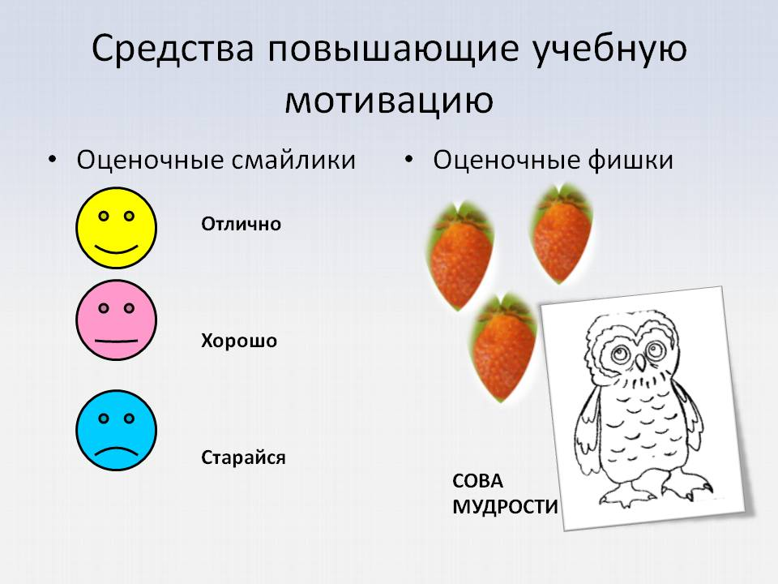
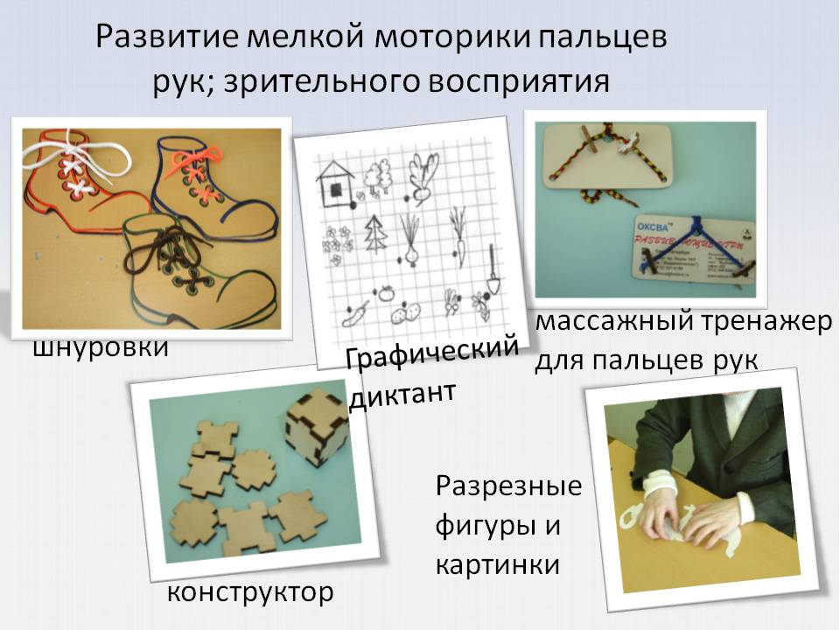

Р.Е.Левина. Недостатки чтения и письма у детей.
Логопедия в школе: практический опыт/ Под редакцией В.С.Кукушкина./Н.А.Румега – глава 6 - М., 2004г

